第1部分 指 令 集

第1章 寻 址 方 式
本章介绍'C24x指令集的3种基本的存储器寻址方式。这3种方式是：
- 立即寻址方式
- 直接寻址方式
- 间接寻址方式
在立即寻址中，指令中所需要的常数作为指令的操作数直接给出。'C24x支持两种形式的立即寻址：短立即寻址和长立即寻址。
当需要访问数据存储器时，可以采用直接或间接寻址方式。直接寻址将指令字的7位与数据存储器页指针（DP）的9位连接起来，形成一个16位的数据存储器的地址。间接寻址通过8个16位的辅助寄存器访问数据存储器。

1.1 立即寻址方式
在立即寻址方式中，指令字中包含指令所需的一个常数。两种立即寻址方式为：
- 短立即寻址。用短立即寻址的指令将一个8位、9位或13位的常数作为操作数。短立即寻址指令为一个单指令字，并且有一个常数嵌在该指令中。
- 长立即寻址。用长立即寻址的指令将一个16位常数作为操作数，从而需要两个 指令字。该常数作为第2个指令字被发送。这个16位值可以是绝对常数或二进制补码。
在例1.1中，立即操作数作为RPT指令字的一部分。对于这条RPT指令，指令寄存器将装入如图1.1所示的值。立即操作数以符号＃为前缀。
例1.1 采用短立即寻址的RPT指令。
RPT ＃99; 将紧跟RPT指令后的那条指令执行100次
15 | 14 | 13 | 12 | 11 | 10 | 9 | 8 | 7 | 6 | 5 | 4 | 3 | 2 | 1 | 0
1 | 0 | 1 | 1 | 1 | 0 | 1 | 1 | 0 | 1 | 1 | 0 | 0 | 0 | 1 | 1
采用立即寻址的RPT代码 8位常数＝99
图1.1 例1.1的指令寄存器内容
例1.2 采用长立即寻址的ADD指令。
ADD ＃16384，2; 将数据16384左移2位后，再将结果加至累加器
例1.2中顺次装入的指令寄存器的两个字如图1.2所示。
第一条指令字：

15 | 14 | 13 | 12 | 11 | 10 | 9 | 8 | 7 | 6 | 5 | 4 | 3 | 2 | 1 | 0
1 | 0 | 1 | 1 | 1 | 1 | 1 | 1 | 1 | 0 | 0 | 1 | 0 | 0 | 1 | 0
采用长立即寻址的ADD代码 shift＝2
第二条指令字：

15 | 14 | 13 | 12 | 11 | 10 | 9 | 8 | 7 | 6 | 5 | 4 | 3 | 2 | 1 | 0
0 | 1 | 0 | 0 | 0 | 0 | 0 | 0 | 0 | 0 | 0 | 0 | 0 | 0 | 0 | 0
16位常数＝16384＝4000h
图1.2 例1.2中顺次装入的指令寄存器的两个字

1.2 直接寻址方式
在直接寻址方式中，数据存储器地址以128字为单位分成若干块，该块被称做数据页。整个64K数据存储器共包含512个数据页，标号从0到511，如图1.3所示。当前数据页由状态寄存器ST0中的9位数据页指针（DP）的值决定。例如，若DP的值是0 0000 0000，当前数据页是0；若DP的值是0 0000 0010，当前数据页是2。

DP值 | 偏移量 | 数据存储器
0000 0000 0  $$⋮$$  0000 0000 0 | 000 0000  $$⋮$$  111 1111 | 第0页：000h～007Fh
0000 0000 1  $$⋮$$  0000 0000 1 | 000 0000  $$⋮$$  111 1111 | 第1页：0080h～00FFh
0000 0001 0  $$⋮$$  0000 0001 0 | 000 0000  $$⋮$$  111 1111 | 第2页：0100h～017Fh
$$⋮$$ | $$⋮$$ | $$⋮$$
1111 1111 1  $$⋮$$  1111 1111 1 | 000 0000  $$⋮$$  111 1111 | 第511页：FF80h～FFFFh
图1.3 数据存储器页
除数据页之外，处理器还必须知道该页上被访问的特定单元，这取决于7位偏移量，如图1.3所示。偏移量由指令寄存器（IR）的7位最低有效位（LSBs）提供，指令寄存器中包含将执行的下一条指令。在直接寻址方式中，指令寄存器内容的格式如图1.4所示。

15 | 14 | 13 | 12 | 11 | 10 | 9 | 8 | 7 | 6 | 5 | 4 | 3 | 2 | 1 | 0
8MSBs |  |  |  |  |  |  |  | 0 | 7LSBs
图1.4 在直接寻址方式中指令寄存器（IR）内容的格式
8 MSBs 位15～8表明指令类型（例如ADD）并包含关于该指令所访问数据的偏移量的所有信息。
0 直接/间接指示符。0表示直接寻址，1表示间接寻址。
7 LSBs 位6～0表示该指令所访问的数据存储器地址的偏移量。
处理器将DP值与指令寄存器的7位最低有效位连接起来，形成一个16位地址，如 图1.5所示。DP提供地址的9位高有效位，即页数；指令寄存器的7位最低有效位提供地址的7位最低有效位，即偏移量。例如，为访问数据地址003Fh，需指定第0数据页（DP=0000 0000 0）和偏移量011 1111。连接DP和偏移量产生一个16位地址0000 0000 0011 1111，即003Fh或63。
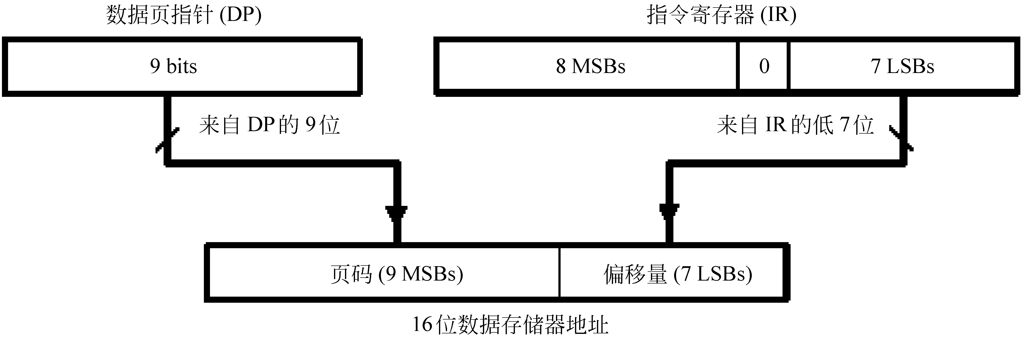
图1.5 在直接寻址方式中数据地址的产生
注意：在所有程序中均要初始化DP。

1.2.1 使用直接寻址方式
使用直接寻址方式时，处理器用页指针DP来寻找数据页，用指令寄存器的低7位有效位来寻址该页上的特定地址。通常做法如下：
（1）设置数据页。将合适的值（从0到511）装入DP。DP可由LDP指令装载，也可以由像装载ST0的任何指令来装载DP。LDP指令直接装载DP，并且不影响ST0的其他位。例如，设置当前数据页为32（地址1000h～107Fh），用户能用：
LDP ＃32 ; 初始化数据页指针
（2）指明偏移量。提供7位偏移量作为指令的操作数。例如，若将ADD指令用在当前数据页第2个地址的值，则可以写为：
ADD 1h; 将当前数据页中偏移量为1处的数据加至累加器
采用直接寻址时，不需要每条指令前都设置数据页。若一段代码的所有直接寻址指令都访问同一个数据页，则只需在该代码的最前面装载一次DP值。然而，若在整个代码块中要访问不同的数据页，则需在访问新的数据页时确保改变DP。

1.2.2 直接寻址举例
在例1.3中，第一条指令将0 0000 0100装入DP，设置当前数据页为4。于是，ADD指令访问数据存储器地址，这个地址由以下代码产生。在ADD指令被执行时，操作码被装入指令寄存器。DP和指令寄存器的7位最低有效位组成16位地址0000 0010 0000 1001（0209h）。
例1.3 采用直接寻址的ADD指令（移位0～15位）。

LDP ＃4 ; 数据页设为4（地址0200h～027Fh）
ADD 9h，5 ; 将数据地址0209h的内容左移5位后加至累加器
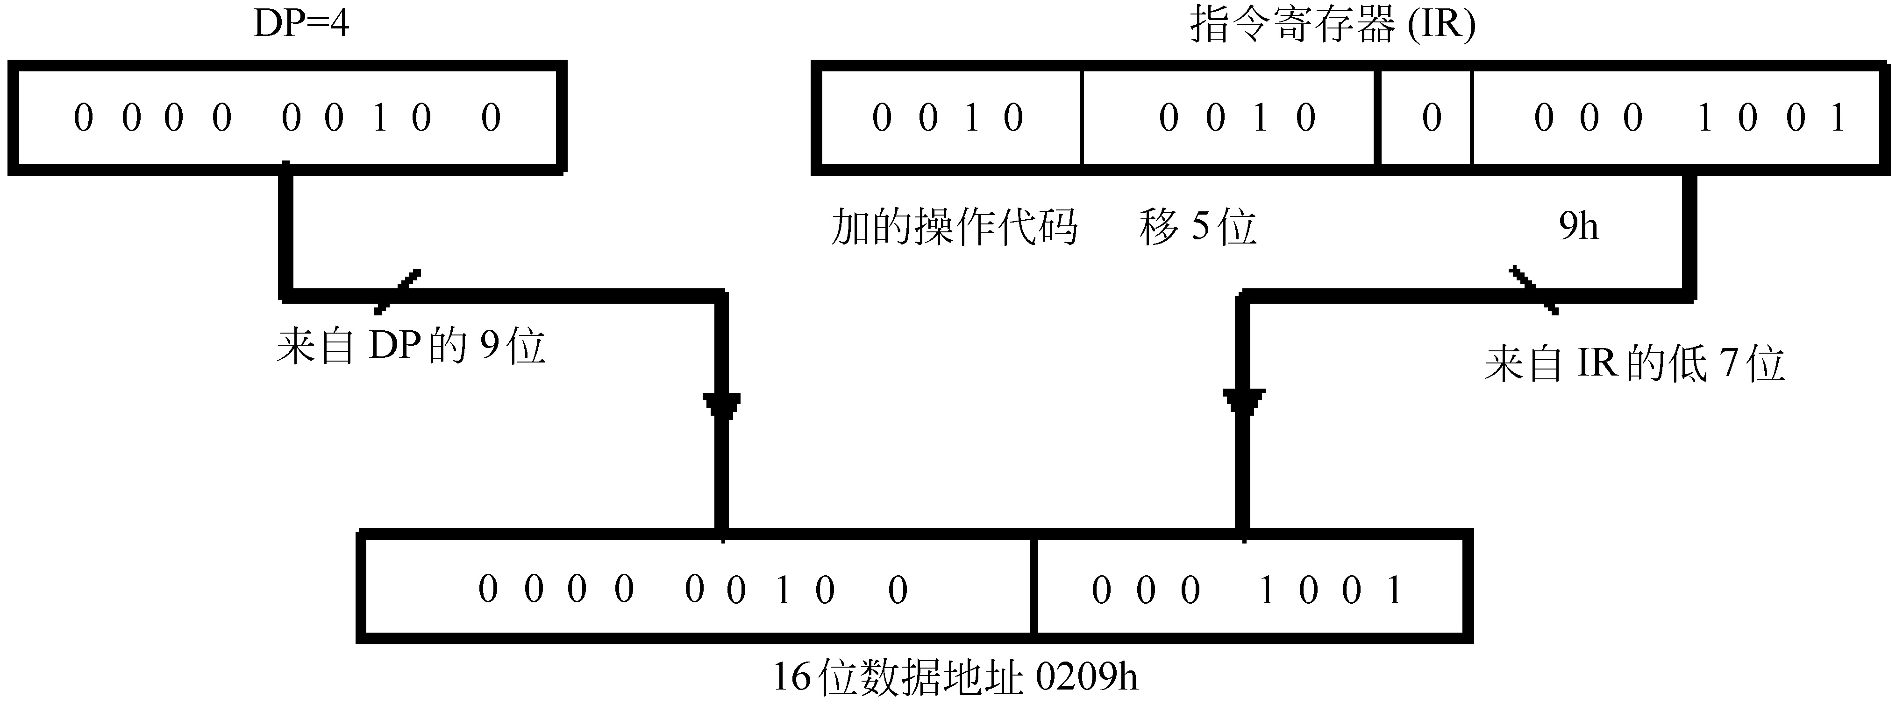
在例1.4中，ADD指令访问数据存储器地址，这个地址由以下程序代码产生。指令执行16位移位，移位值不是直接嵌在指令字中。8位MSBs包含的操作码不仅表明了指令类型，而且指明16位移位。指令字的8位MSBs表明带16位移位的ADD。
例1.4 采用直接寻址的ADD指令（移位16位）。

LDP ＃5 ; 数据页设为5（地址为0280h～02FFh）
ADD 9h，16 ; 将数据地址0289h的内容左移16位后加至累加器

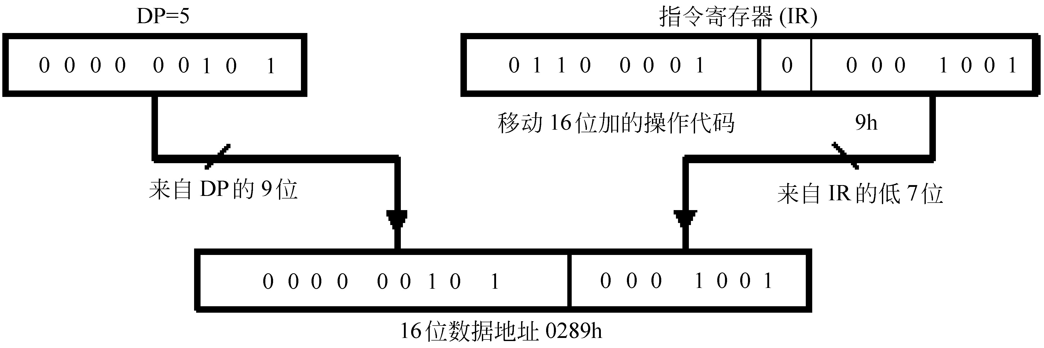
在例1.5中，ADDC指令访问数据存储器地址，这个地址由以下程序代码产生。若指令不执行移位（例如ADDC指令），指令的所有8位MSBs包含的操作码为指令类型。
例1.5 采用直接寻址的ADDC指令。

LDP ＃500 ; 数据页设为500（地址为FA00h～FA7Fh）
ADDC 6h ; 将数据地址FA06h的内容和进位位（c）的值加至累加器
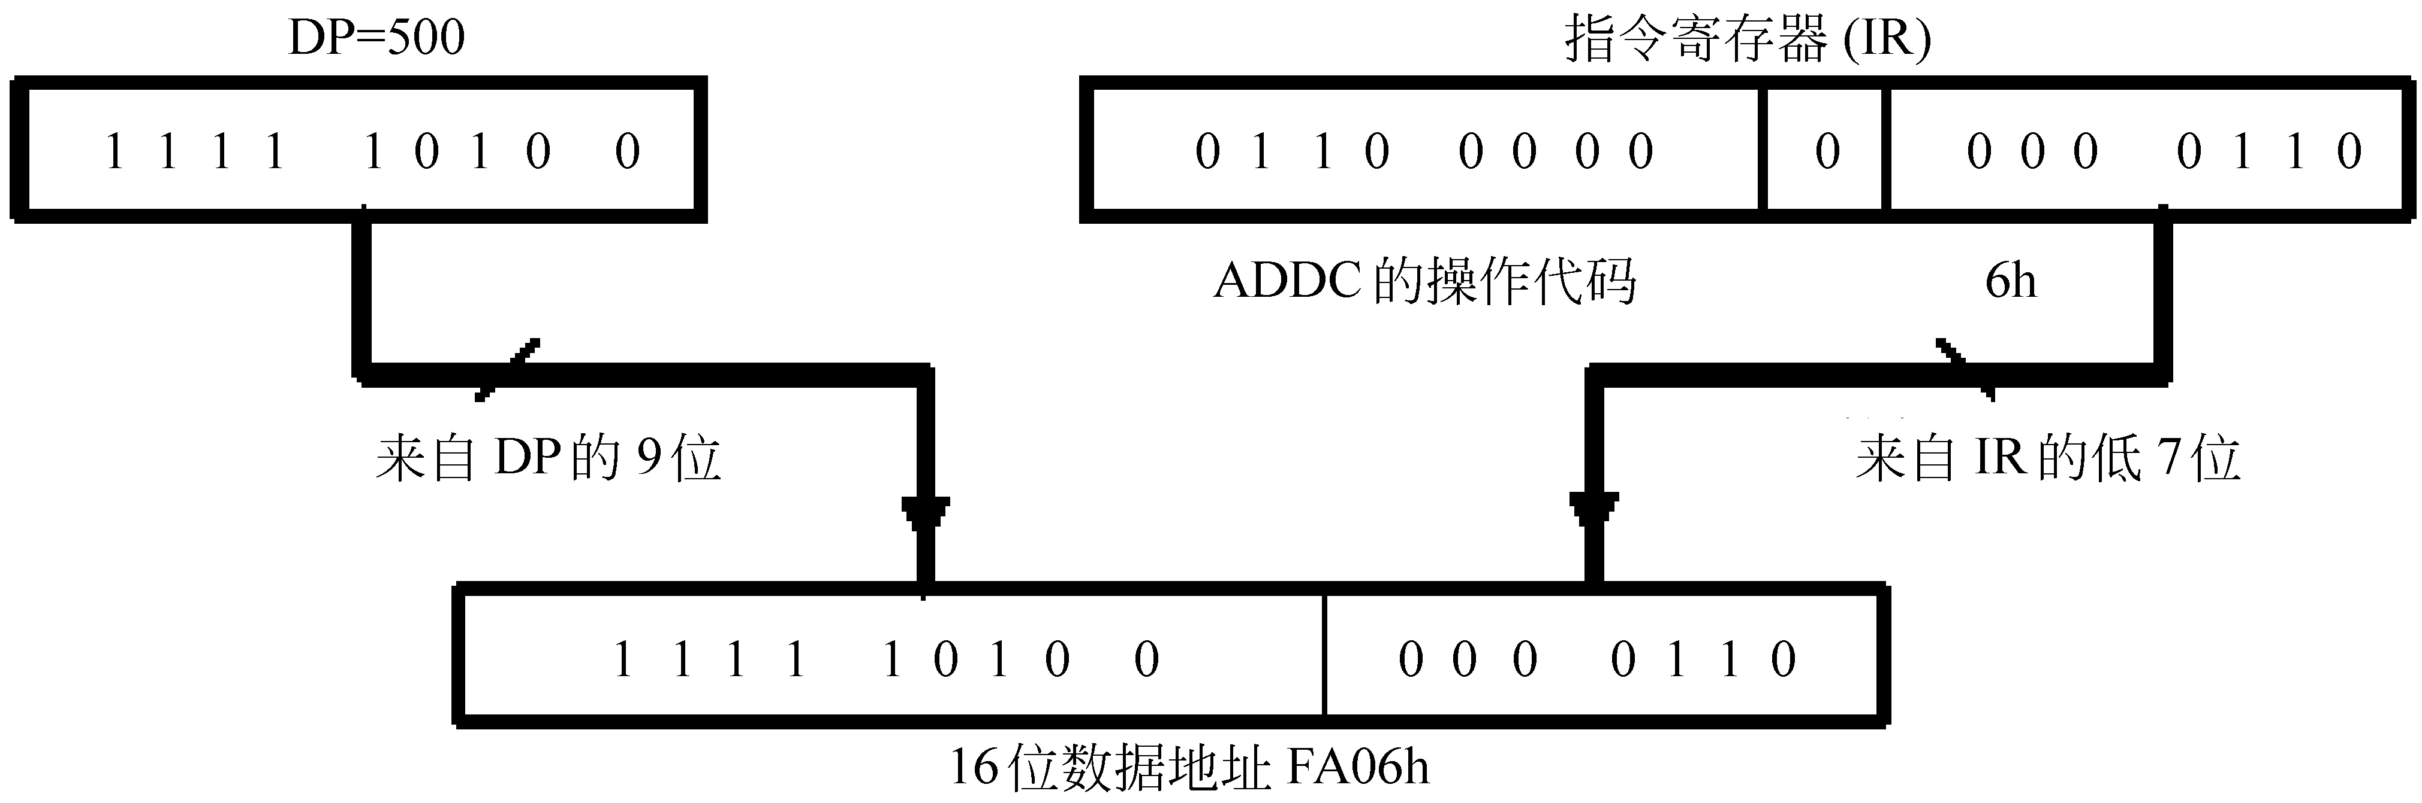

1.3 间接寻址方式
8个辅助寄存器（AR0～AR7）提供了灵活和功能强大的间接寻址。使用辅助寄存器中的16位地址可以访问64千字数据存储器空间的任意单元。

1.3.1 当前辅助寄存器
通过向状态寄存器ST0中的3位辅助寄存器指针（ARP）装入0～7，可选择特定的辅助寄存器。ARP可以由MAR指令或LST指令作为主要操作装载，也可以由任何支持间接寻址的指令作为辅助操作装载。
由ARP所指的寄存器被称为当前辅助寄存器或当前AR。在指令执行过程中，当前辅助寄存器的内容被当做被访问的数据存储器的地址。如果指令要求从数据存储器中读数，ARAU就将地址发送到数据读地址总线（DRAB）。如果指令要往数据存储器写数，ARAU就将地址发送到数据写地址总线（DWAB）。在指令用过数据值以后，ARAU执行无符号16位算法，可以增加或减少当前辅助寄存器的内容。
通常，ARAU在流水线的译码状态执行它的代数运算（当指定操作的指令正被译码时）。这允许在下条指令的译码状态之前产生地址。这条规则有个例外：在NORM指令的执行过程中，辅助寄存器和/或ARP的修改是在流水线的执行状态中完成的。

1.3.2 间接寻址选项
'C24x提供了4种间接寻址选项：
- 不增或不减。指令用当前辅助寄存器的内容作为数据存储器的地址，但是，对当前辅助寄存器的内容既不增加也不减少。
- 增1或减1。指令用当前辅助寄存器的内容作为数据存储器的地址，然后再对当前辅助寄存器的内容加1或减1。
- 增加或减少索引量。在AR0中的值是索引量。指令用当前辅助寄存器的内容作为数据存储器的地址，然后再对当前辅助寄存器的内容加上或减去索引量。
- 用反向进位增加或减少索引量。在AR0中的值是索引量。在指令用当前辅助寄存器中的值作为数据存储器地址后，对当前辅助寄存器的内容增加或减少索引量。加和减的过程在快速傅里叶变换（FFT）的码位倒序中完成。
这4种选项类型提供了7种间接寻址选项，如表1.1所示。其中给出了对应于每个间接寻址选项的操作数，也给出了每个选项使用的例子。

表1.1 间接寻址操作数
操 作 数 | 选 项 | 例 子
* | 不增不减 | LT * 用当前AR所指的数据存储器中的内容装载临时寄存器（TREG）
*+ | 增1 | LT *+ 用当前AR所指的数据存储器中的内容装载临时寄存器（TREG），然后对当前AR内容加1
*- | 减1 | LT *- 用当前AR所指的数据存储器中的内容装载临时寄存器（TREG），然后对当前AR内容减1
*0+ | 加上索引量 | LT *0+ 用当前AR所指的数据存储器中的内容装载临时寄存器（TREG），然后对当前AR内容加上AR0的内容
*0- | 减去索引量 | LT *0- 用当前AR所指的数据存储器中的内容装载临时寄存器（TREG），然后对当前AR的内容减去AR0的内容
*BR0+ | 加上索引量，反向进位 | LT *BR0+ 用当前AR所指的数据存储器中的内容装载临时寄存器（TREG），然后对当前AR内容加上AR0内容，该加法采用反向进位传送
*BR0- | 减去索引量，反向借位 | LT *BR0- 用当前AR所指的数据存储器中的内容装载临时寄存器（TREG），然后对当前AR内容减去AR0内容，该减法采用反向借位传送

所有的加或减运算均由辅助寄存器算术单元（ARAU）在相同周期内完成，在此周期中指令在流水线中被译码。
位反向索引地址为基-2 FFT程序中的数据点的反向排序提供了有效的I/O操作。当地址被选中，ARAU中的进位传送方向被反转，从当前辅助寄存器中加上或减去AR0。这种寻址方式的典型应用要求AR0初始设置为对应于数组大小一半的值，当前AR值为数据的基地址（第一个数据点）。

1.3.3 下一个辅助寄存器
除了更新当前辅助寄存器的内容外，某些指令还可以指明下一个辅助寄存器或下一个AR。当这条指令执行完后，这个寄存器就成为当前辅助寄存器。允许用于指定下一个辅助寄存器的指令用新的值装载ARP。当ARP用该值装载时，以前的ARP值被装入辅助寄存器指针缓冲器（ARB）。
例1.6说明了下一个辅助寄存器的选择和其他间接寻址特点。
例1.6 选择新的当前辅助寄存器。

MAR *，AR1 ; 向ARP装入1，指令执行后使得AR1成为当前辅助寄存器
LT *+，AR2 ; AR2是下一个辅助寄存器。用AR1指定的地址内容装载TREG，AR1内容加1， 指令执行后使得AR2成为当前辅助寄存器
MPY * ; TREG乘以AR2所指定的单元内容

1.3.4 间接寻址操作码格式
图1.6给出用间接寻址时装入指令寄存器的指令字格式。

15 | 14 | 13 | 12 | 11 | 10 | 9 | 8 | 7 | 6 | 5 | 4 | 3 | 2 | 1 | 0
8 MSBs |  |  |  |  |  |  |  | 1 | ARU |  |  | N | NAR
图1.6 间接寻址中指令寄存器的内容
- 8 MSBs 位15～8指明指令类型（例如，LT）并包含了关于数据的移位信息。
- 1 直接/间接指示符。位7中的1表示间接寻址模式。
- ARU 辅助寄存器更新代码。位6～4决定当前辅助寄存器是否和如何进行增或 减，如表1.2所示。
- N 下一个辅助寄存器指示符。位3规定指令是否改变ARP的值。
- N=0 ARP内容保持不变。
- N=1 NAR内容被装入ARP，原来的ARP值被装入状态寄存器ST1的辅助寄 存器缓冲器（ARB）。
- NAR 下一个辅助寄存器的值。位2～0包含下一个辅助寄存器的值。若N=1， NAR被装入ARP。

表1.2 ARU代码在当前辅助寄存器中的作用
ARU |  |  | 当前执行的算术运算
6 | 5 | 4
0 | 0 | 0 | 当前AR不运算
0 | 0 | 1 | 当前AR-1 → 当前AR
0 | 1 | 0 | 当前AR+1 → 当前AR
0 | 1 | 1 | 反向
1 | 0 | 0 | 当前AR-AR0 → 当前AR（反向借位传送）
1 | 0 | 1 | 当前AR-AR0 → 当前AR
1 | 1 | 0 | 当前AR+AR0 → 当前AR
1 | 1 | 1 | 当前AR+AR0 → 当前AR（反向进位传送）

表1.3给出了用于直接寻址的操作码位和符号，也说明了在当前辅助寄存器和ARP上的相应操作。

表1.3 间接寻址的操作码位和符号
指令操作码位 | 操 作 数 | 操 作
15~8 7 6 5 4 3 2 1 0 | 操 作 数 | 操 作
← 8 MSBs → 1 0 0 0 0 ←NAR→ | * | 当前AR无操作
← 8 MSBs → 1 0 0 0 1 ←NAR→ | *，ARn | NAR→ARP
← 8 MSBs → 1 0 0 1 0 ←NAR→ | *- | 当前AR-1→当前AR
← 8 MSBs → 1 0 0 1 1 ←NAR→ | *-，ARn | 当前AR-1→当前AR，NAR→ARP
← 8 MSBs → 1 0 1 0 0 ←NAR→ | *+ | 当前AR+1→当前AR
← 8 MSBs → 1 0 1 0 1 ←NAR→ | *+，ARn | 当前AR+1→当前AR，NAR→ARP
← 8 MSBs → 1 1 0 0 0 ←NAR→ | *BR0- | 当前AR-rcAR0→当前AR+
← 8 MSBs → 1 1 0 0 1 ←NAR→ | *BR0-，ARn | 当前AR-rcAR0→当前AR，NAR→ARP+
← 8 MSBs → 1 1 0 1 0 ←NAR→ | *0- | 当前AR-AR0→当前AR
← 8 MSBs → 1 1 0 1 1 ←NAR→ | *0-，ARn | 当前AR-AR0→当前AR，NAR→ARP
← 8 MSBs → 1 1 1 0 0 ←NAR→ | *0+ | 当前AR+AR0→当前AR
← 8 MSBs → 1 1 1 0 1 ←NAR→ | *0+，ARn | 当前AR+AR0→当前AR，NAR→ARP
← 8 MSBs → 1 1 1 1 0 ←NAR→ | *BR0+ | 当前AR+rcAR0→当前AR+
← 8 MSBs → 1 1 1 1 1 ←NAR→ | *BR0+，ARn | 当前AR+rcAR0→当前AR，NAR→ARP+
+ 位反向寻址模式
图表符号： rc 反向进位传送
NAR 下一个AR
n 0，1，2，…，或7
8 MSBs 这8位由指令类型和移位信息决定
→ 被装入

1.3.5 间接寻址举例
例1.7 不增不减。
ADD *,8 ; 把当前辅助寄存器指向的数据存储器地址的内容左移8位之后加至累加器
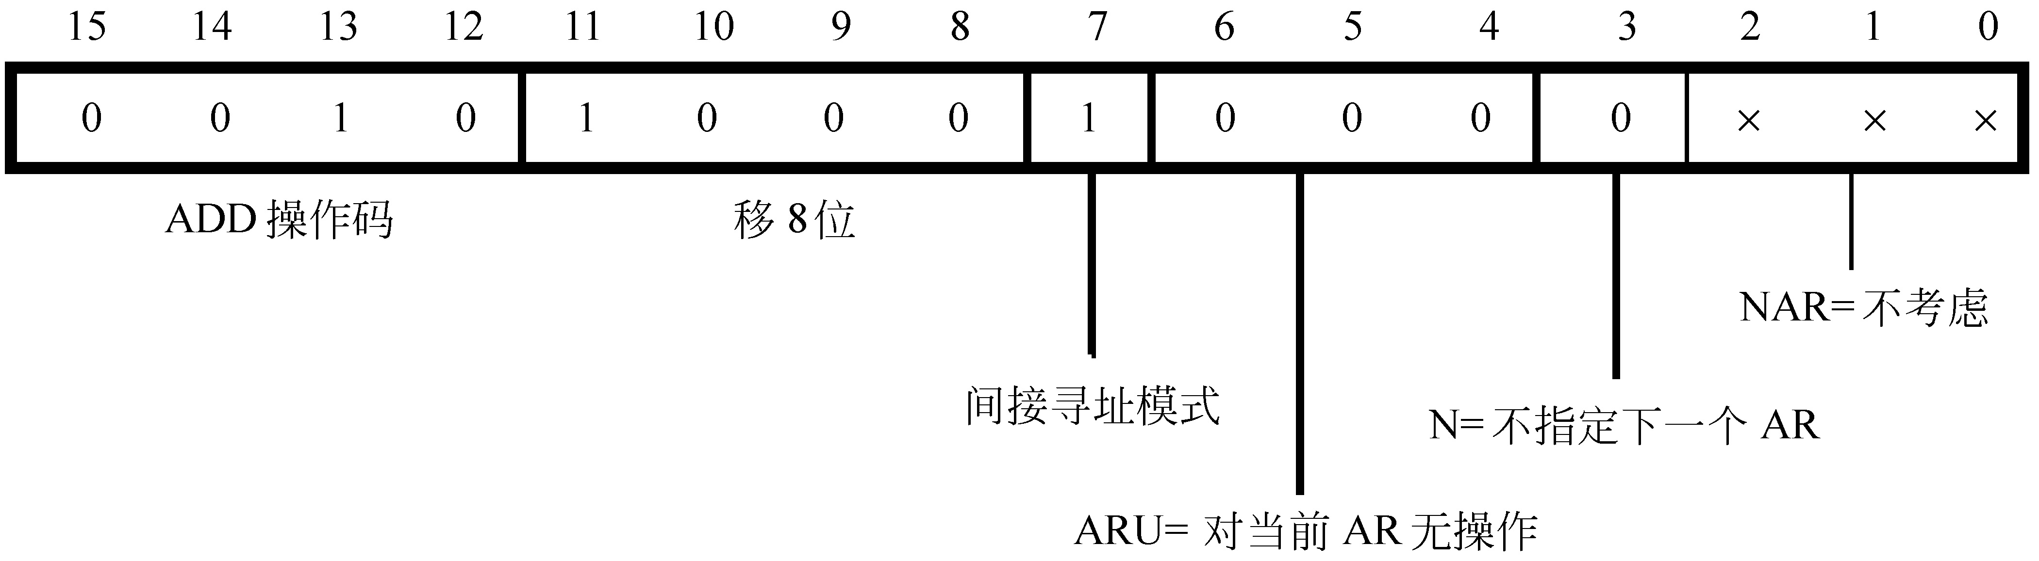
例1.8 加1。
ADD *+, 8, AR4;除了例1.7的操作之外，将当前辅助寄存器加1，AR4被选为下一个辅助寄存器
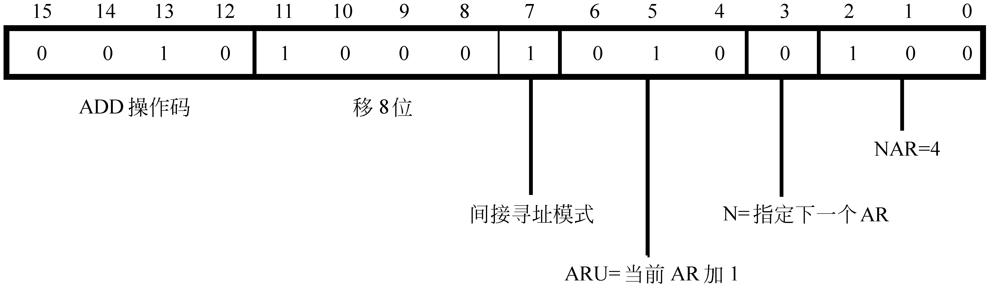
例1.9 减1。
ADD *-, 8 ; 除了例1.7操作之外，将当前辅助寄存器减1
例1.10 加上索引量。
ADD *0+,8 ; 除了例1.7操作之外，将寄存器AR0的内容加到当前辅助寄存器
例1.11 减去索引量。
ADD *0-,8 ; 除了例1.7操作之外，从当前辅助寄存器中减去寄存器AR0的内容
例1.12 采用反向进位法加上索引量。
ADD *BR0+,8 ; 除了采用反向进位法将寄存器AR0的内容加到当前辅助寄存器之外，其他操作 与例1.10相同。
例1.13 采用反向借位法减去索引量。
ADD *BR0-,8 ; 除了采用反向借位法从当前辅助寄存器中减去寄存器AR0的内容之外，其他操作 与例1.11相同

1.3.6 修改辅助寄存器内容
用于修改辅助寄存器（AR）内容的特定指令有LAR、ADRK、SBRK和MAR。
- LAR指令装载AR。
- ADRK和SBRK指令分别从AR中加上或减去一个立即数。
- MAR指令可使AR值增加/减少1或增加/减少一个索引量。
修改辅助寄存器的指令不局限于这4条。任何支持间接寻址操作数的指令都可以修改辅助寄存器。

